МОНГОЛЫН ХЭВЛЭЛИЙН ЗӨВЛӨЛИЙН ЁС ЗҮЙН ГОМДОЛ
ШИЙДВЭРЛЭЛТЭД ХИЙСЭН ЗАРИМ АЖИГЛАЛТ

М.Одмандах – МУБИС-ийн НХУС-ийн УЗСТ-ийн багш, доктор /Ph.D/, дэд профессор

Хураангуй
Олон улсад түгээмэл байдаг сэтгүүл зүйн салбарын ёс зүйн өөрийн зохицуулалтын байгууллага нь Хэвлэлийн консул, зөвлөл, омбдесмен хэмээн нэрлэж заншсан мэргэжлийн ёс зүйн зөвлөл байдаг. Энэ ч жишгийн дагуу Монголын хэвлэлийн зөвлөлийг байгуулаад хоёр жил болж байна.
Өнгөрсөн хугацаанд тус байгууллага нь ёс зүйн зарчмыг шинэчлэн, түүний дагуу гомдол хүлээн авах, шийдвэрлэх шинэ журам боловсруулж, гомдол шийдвэрлэх ажлыг хийж иржээ. Иймд бид энэ удаа Монголын хэвлэлийн зөвлөлд ирүүлсэн гомдол шийдвэрлэлтэд ажиглалт хийж, сэтгүүлчдийн түгээмэл алдаа, түүнд авсан арга хэмжээний тухай энэхүү илтгэлийг бэлтгэлээ.
Түлхүүр үг: Монголын Хэвлэлийн зөвлөл, ёс зүйн зарчим, сэтгүүлчдийн ёс зүйн алдаа, түгээмэл алдаа, гомдол шийдвэрлэлт

Сэтгүүлчдийн ёс зүйн талаарх зарим судалгаа
Монголын сэтгүүл зүйн салбарт нааштай олон өөрчлөлт гарч байгаагийн нэг нь ёс зүйн асуудлыг хариуцсан хэвлэлийн өөрийн зохицуулалтын Монголын хэвлэлийн зөвлөлийг байгуулсан явдал юм гэж олон улсын судалгааны байгууллагууд онцлон тэмдэглэсэн нь бий. Энэ бол хэвлэлийн эрх, эрх чөлөөг хангах, сэтгүүлчдийн мэргэжлийн эрхийг хамгаалахад чиглэгдсэн нааштай нэг алрам юм.
Гэвч дээрх байгууллага бий болсноор бидний шүдний өвчин болсон ёс зүйн алдаа гаргах байдал өргөс авсан мэт цэвэршиж, алга болохгүй нь мэдээж билээ. Үүнийг монголын сэтгүүлчдийн ёс зүйн байдлын талаарх судалгааны дүнгээс харж болно. Тухайлбал, 2006 онд “мэдээнд үзэл бодол оруулах, гарчиг зургаараа утга агуулгыг мушгин гуйвуулж байна, батлагдаагүй мэдээ, таамаг цуу яриаг нийтэлсээр байна, хүнийг хүндэтгэх, хувийн нууцыг хамгаалах зарчмыг зөрчиж байна, улс төрийн асуудлаар үзэл бодлын тэнцвэрт байдлыг хангаж чадахгүй байна, далд сурталчилгааг ихээр нэвтрүүлж байна” гэсэн 6 алдааг түгээмэл гаргадгийг судлаач Г.Гүнжидмаа илтгэлдээ дурджээ.
Тэгвэл таван жилийн дараа мөн л дээрх алдаа нь бараг л хэвээр байгааг дараах дүн харуулж байна. Тухайлбал: Хэвлэлийн хүрээлэнгээс 2011 онд 1200 иргэнээс сэтгүүлчдийн ёс зүй, тэдний гаргадаг алдааны талаар социологийн судалгаа хийхэд “... таамаг сургаар, баримт нотолгоогүй бичих – 54%, хуулбарлах – 38%, бусдыг гүтгэх доромжлох – 33%, эх сурвалжаа нэрлэхгүй байх – 22%, улс, газар орны нэрийг буруу бичих – 18%, дээрх бүгд – 14%, бусад – 6% ...” гэж дүгнэжээ.
“Глобинтернэйшнл” ТББ-ын гаргасан “Хэвлэлийн эрх чөлөөний тайлан – 2015” судалгаанаас харахад “... 1999-2015 оны хооронд иргэний нэр төр, ажил хэргийн нэр хүндтэй холбогдох иргэний 665 хэрэг шийдвэрлэснээс хэвлэл мэдээлэлд холбоотой 364, гүтгэлэг, доромжлолтой холбогдох эрүүгийн 73 хэрэг шийдвэрлэснээс хэвлэл мэдээлэлтэй холбоотой 37...” байна. Өнгөрсөн хугацаанд шийдвэрлэсэн иргэний хэргийн 54,7%, эргүүгийн хэргийн 50,6% нь хэвлэл мэдээллийн байгууллага, сэтгүүлчтэй холбоотой байв.
Харин өмнөх жилүүдэд эрчимтэй өсч байсан хэргүүд сүүлийн жилд буурсныг дараах баримтаас харж болно. Тухайлбал, “... 2015 онд Монгол Улсын хэмжээнд нэр төр, алдар хүнд, ажил хэргийн нэр хүндтэй холбогдох иргэний 37 хэрэг шийдвэрлэснээс 10 нь сэтгүүлч, хэвлэл мэдээллийн хэрэгсэлтэй холбоотой бол гүтгэж, доромжилсон гэсэн эрүүгийн 14 хэргээс 5 нь сэтгүүлч, хэвлэл мэдээллийн хэрэгсэлтэй холбоотой байжээ. Нэхэмжлэл, гомдол гаргагчдын 66,7% нь улс төрч, төрийн өндөр албан тушаалтнууд байна. Шүүхээр шийдвэрлэгдсэн хэргийн 6 иргэний хэрэг, 4 эрүүгийн хэрэгт хариуцагч болон шүүгдэгчдийг гэм буруутайд тооцжээ...”. Үүнээс харахад иргэний хэргийн 27%, эрүүгийн хэргийн 35.7% нь хэвлэл мэдээлэлтэй холбоотой байгаа нь сэтгүүлчид мэргэжлийн болон ёс зүйн алдаа гаргах нь багасаж байгааг харуулж байна. Мөн хэвлэлийн эсрэг гомдол гаргагч нь дийлэнхдээ төр засаг, өндөр албан тушаалтнууд байгаа нь өмнөх жилүүдтэй ижил хэвээр байна.

Монголын хэвлэлийн зөвлөлд ирсэн гомдлын тухай
Өнгөрсөн хугацаанд байдал нааштай эргэж, сэтгүүлчдийн өөрийн зохицуулалтын байгууллагын талаарх хүмүүсийн ойлголт, хандлага өөрчлөгдөж, юу юугүй л шүүх, цагдаад хандахаас өмнө тэдэнд асуудлаа тавьж, шийдвэрлүүлж байгааг доорх судалгааны дүнгээс харж болно.
Тэдний 2015 оны тайланд тусгаснаас үзэхэд байгууллага 5, иргэн 5, нийт 10 субьектэд хандсан нийт 19 гомдол гаргасан бол 2016 онд байгууллага 1, иргэн 5, нийт 6 субьект 25 гомдлыг ёс зүйн зөвлөлд хандан гаргажээ.
Харин ажлын албаны даргын мэдээлж байгаагаар 2015, 2016 онд 59 хэвлэл мэдээллийн байгууллагад хандсан 23 гомдол шийдвэрлэсэн бөгөөд 6 гомдлыг нийтэд нэрийг нь зарлаж, 17 гомдлыг нийтэд зарлахгүйгээр өөрт нь мэдэгдэхээр шийдсэн тухай дурдсан байна.
Зарим тоо, баримт тэдний мэдээллийн сайтад тавьсан нь зөрж байгаа ч гэсэн байгаагаар нь л энэ судалгаанд авч үзэв.
Үүнээс:
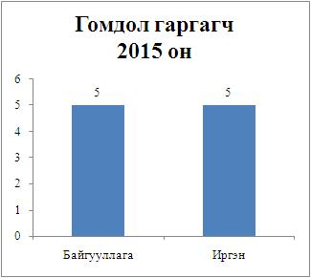
График №1.
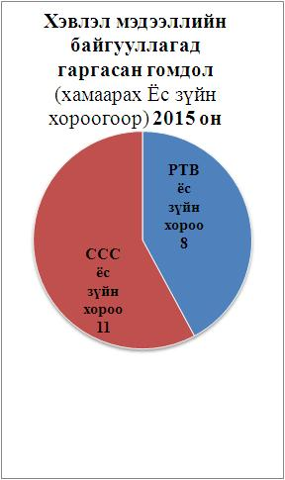
График №2.

Дээрх гомдлоос сонин, сэтгүүл, сайтын ёс зүйн хороонд 11, радио, телевизийн ёс зүйн хороонд 8 гомдол байгаа бөгөөд дотор нь задалж үзэхэд дараах байдалтай байна. Үүнд:
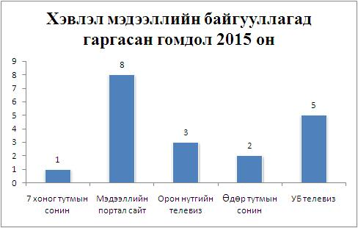
График №3.
Энэ графикаас харахад мэдээллийн сайтад 8 буюу хамгийн их, мөн телевизэд 5 гомдол иржээ. Мэдээллийн сайтуудын тоо олширч, түүнийг дагаад гарах алдаа нь нэмэгдэж байна.
Гомдлыг хэрхэн шийдвэрлэсэн тухай дараах графикаар харуулсан байна. Үүнд:
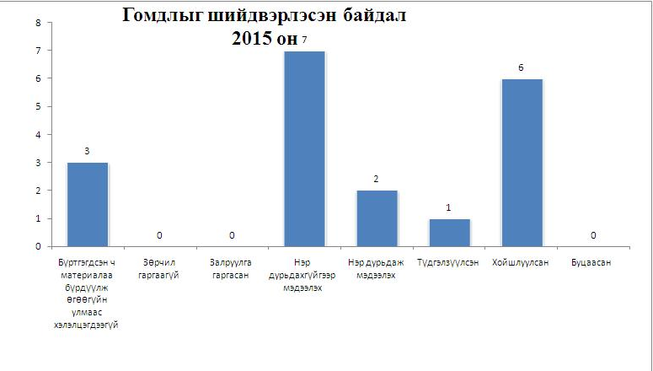
График №4.

Энэ графикаас харвал нийт ирсэн 19 гомдлын 3 нь материал бүрэн бус учраас хэлэлцээгүй бол 16 гомдлыг хэлэлцээд, 7 нь нэр дурдахгүйгээр мэдээлэх, 2 нь нэр дурдаж мэдээлэх, 1 түдгэлзүүлсэн, 6 гомдлыг хойшлуулсан байна. Шийдвэрлэлт 16 буюу 84.2%-тай, үүнээс эцэслэн шийдсэн нь 9 буюу 47.3%-тай байна.
2015 онд 10 гомдол 19 байгууллагад хаяглагдаж байсан бол 2016 оны эхний 4 сарын байдлаар 6 гомдол нийт 25 байгууллагад хандсанаас 23 нь мэдээллийн сайтыг нэр цохон дурдсан байна. 2016 онд гаргасан гомдлын статистикийг харвал бас сонирхолтой зүйл ажиглагдаж байна.
Үүнд:
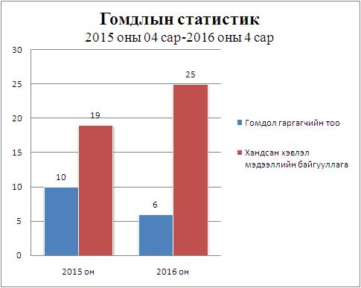
График №5.
2016 оны 4 сарын байдлаар 6 гомдол ирсэнээс 1 байгууллага, 5 иргэн ханджээ. Нийт 25 байгууллагад хандсан боловч Монголын хэвлэл мэдээллийн зөвлөлийн 12-р сарын 26-ны өдрийн мэдээнд нийт 41 байгууллагад хандсан 12 гомдлыг шийдвэрлэсэн тухай мэдээлсэн нь сүүлийн 8 сарын дүн мэдээг нэгтгэн гаргасан тоо юм.

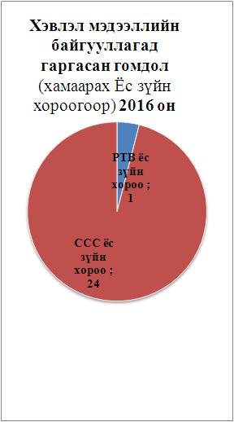
График №6.
Сонин, сэтгүүл, сайтын ёс зүйн хороонд 24, радио телевизийн ёс зүйн хороонд 1 гомдол хаяглагджээ. Үүнээс мэдээллийн сайтад 23 гомдол, өдөр тутмын сонинд 1 гомдол. 2015 онд мэдээллийн сайтад 8 гомдол хаяглагдаж байсан бол 2016 оны байдлаар нийт гомдлын 92% буюу 23 гомдол хаяглагдсан нь мэдээллийн сайтын нийгэмд эзлэх хувь огцом өсөхийн хэрээр шуурхай мэдээлэх онцлогтой нь холбоотойгоор алдаа их гаргах болсныг харж болно. 2014, 2015 онд 75 мэдээллийн сайт байсан бол 2016 онд 98 болж огцом өссөнийг судалгааны дүнгээс харж болно. Энэ байдал нь дээрх алдаа гарахад нөлөөлсөн байх талтай. Гэхдээ энэ бол зөвтгөх шалтгаан биш бөгөөд мэдээллийн үнэ цэнэ, үнэн бодит байдлыг харгалзалгүй бичиж, нийтэлж байгаа сэтгүүлчдийн мэргэжлийн алдаа юм.

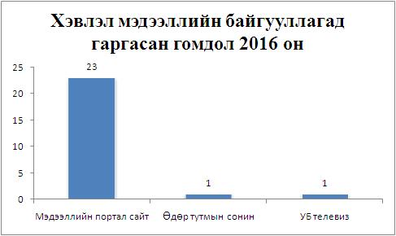
График №7.

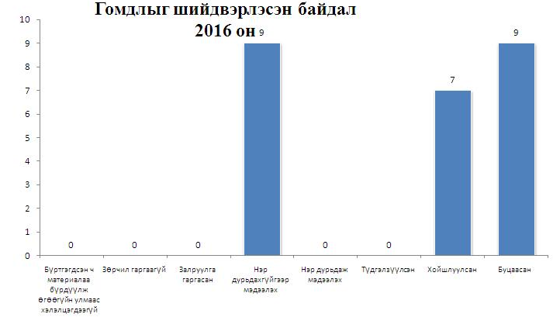
График №8.

Дээрх графикаас харахад 25 гомдлын 16 гомдлыг хойшлуулах, буцаах шийд гаргасан бол 9 гомдлыг нь шийдвэрлэсэн байна. Үүнээс үзэхэд гомдлын 36%-ийг эцэслэн шийджээ.

Гомдлыг шийдвэрлэсэн байдалд хийсэн ажиглалт

Хэвлэл мэдээллийн зөвлөл нь 2016 онд нийт 41 хэвлэл мэдээллийн байгууллагад хаягласан 12 гомдлыг иргэдээс хүлээн авч хэлэлцсэнээс ёс зүйн зарчмыг зөрчөөгүй гэж үзсэн 1, зөрчсөн гэж үзэн олон нийтэд тухайн хэвлэл мэдээллийн нэрийг нь дурьдаж зарласан 2, нэрийг нь зарлахгүйгээр тухайн редацид нь сануулсан 5 шийдвэрийг гаргасан ба 3 иргэн гомдлоо буцаан татаж, 1 гомдлыг үндэслэлгүй хэмээн үзсэн байна. Энэ удаагийн судалгаанд 2015 оны 2 гомдлыг шийдвэрлэсэн тухай мэдээллийг оруулаад мөн 2016 оны 12 гомдлыг шийдвэрлэсэн байдалд буюу нийт 14 тохиолдолд судалгаа хийв. /Хавсралтыг үз/
Бидний авсан судалгааны баримтаас үзэхэд нийт 14 гомдлыг эцэслэн шийдвэрлэж, түүнээс ганцхан тохиолдолд хэвлэл мэдээллийн зөв, харин үлдсэн 13 нь буруутай буюу ёс зүйн зөрчил гаргасныг тогтоожээ.
Эндээс харахад бидний түгээмэл дутагдал нь мэдээллийн үнэн бодит байдлыг нягтлахгүй, мэдээллийг мушгин гуйвуулсан, хэт нэг талыг барьсан тэнцвэргүй, мөн бие биеэсээ дамжуулан хуулах алдаа зохилж байна. Ихэвчлэн ёс зүйн зарчмын 1-р зүйл, түүний 2-3 дэд заалтыг зөрчсөн 12 удаа буюу 92.8% нь мэдээллээ нягтлаагүй, баримт нотолгоогүй бичсэн бол, 4.2 дахь заалтыг зөрчсөн буюу гэм буруутай нь шүүхээр тогтоогдоогүй байхад хэвлэлээр ялласан 2 удаа буюу 15.3% нь, 5-р зүйл буюу авилгал авах гэж оролдсон 1 тохиолдол буюу 0.76% гарсан байна.

Сэтгүүлчдийн гаргасан алдаа

График №9

Судалгааны баримтаас үзэхэд хамгийн багадаа ёс зүйн зарчмын нэг заалт, хамгийн ихдээ таван заалт, ерөнхийдөө Ёс зүйн зарчмын 1, 4, 5-р зүйл заалтуудыг зөрчжээ. Мөн энэхүү судалгааны дүн нь өмнө нь Хэвлэлийн хүрээлэнгийн хийсэн, олон нийтээс буюу 1200 хүнээс авсан түүвэр судалгаанд оролцогчдын 54% нь “таамаг сургаар баримт нотолгоогүй бичих” гэсэн алдааг сэтгүүлчид түгээмэл гаргадаг гэсэнтэй үндсэндээ тохирч байна.
2016 онд гаргасан 25 гомдлын 23 нь мэдээллийн сайтад хандсан байгаа нь анхаарал татаж байна. Монголын мэдээллийн сайтууд бие биенээсээ дамжуулан хуулбарладаг, нягтлан шалгадаггүй байдал түгээмэл байгааг харуулж байна. Энэ нь Хэвлэлийн хүрээлэнгийн дээрх судалгаагаар ч гэсэн 38% нь “хуулбарлах” алдаа түгээмэл байгааг дурдсантай тохирч байна.
Харин сайтууд ёс зүйн алдаа гаргахаас сэргийлж, мэдээллийн сайтууд тус бүрдээ ёс зүйн дүрмээ сахих талд анхаарах шаардлагатай. Монголын сайтуудын холбооноос 2015 онд гаргасан Улаанбаатарын тунхагт “...1.4. Шаардлагатай тохиолдолд бусад мэдээллийн хэрэгсэл, сэтгүүлчийн бэлтгэсэн контентыг зөвхөн зохиогчийн болон тухайн редакцийн зөвшөөрөлтэйгээр, зохих эх сурвалжийг бүрэн дурьдаж нийтлэх,..” гэж заасан журмаа ягштал баримтлавал дээрх мэт алдаа гарахгүй нь лавтай.
Бид дээрх судалгаа хийсний дараа буюу 2017 оны 2-р сарын эхээр Хэвлэлийн зөвлөлийн ажлын албаны дарга У.Тамирын Харилцаа холбооны зохицуулах хорооны хуралд тавьсан илтгэлд 2015, 2016 онд 59 хэвлэл мэдээллийн байгууллагад хандсан 23 гомдол ирснийг хэлэлцэн шийдвэрлэж, 6 зөрчлийг “ХМБ-ын нэрийг дурьдаж, зөрчлийг мэдээлэх, зөвлөмж хүргүүлэх” /Гомдол хүлээж авах, барагдуулах журмын 6.2.4/, 17 зөрчлийг “ХМБ-ын нэрийг дурьдахгүйгээр зөрчлийг мэдээлэх, зөвлөмж хүргүүлэх //Гомдол хүлээж авах, барагдуулах журмын 6.2.3/-ээр шийдвэрлэсэн тухай дурджээ. Нэг зүйл ойлгомжгүй байгаа нь ямар тохиолдолд дээрх шийтгэл, сануулга оногдуулж байгаа нь тодорхойгүй байгаа бөгөөд журам, дүрэмд нарийвчилсан зохицуулалт байхгүй байна.
Ер нь монголын хэвлэл мэдээллийн хэрэгсэлд зориулсан ёс зүйн дүрэм, журам хангалттай бий. Хамгийн гол нь түүнийг биелүүлэх, сахих, мөрдөх байдал дутагдалтай байна. Яаж мөрдүүлэх, сэтгүүлчдийг ёс зүйн зарчмаа мөрдөх ухамсар, сэтгэлгээтэй болгох талд нь илүү анхаарах шаардлагатай байна.
Ёс зүйн гомдлыг шийдвэрлэхэд анхаарч үзэхээр хэд хэдэн зүйл байгааг энд дурдаж, дараах саналыг оруулж байна.
- Монголын хэвлэлийн зөвлөлөөс Ёс зүйн дүрмээ олон нийтэд таниулах, хэвлэл мэдээллийн хэрэгслүүд жигд даган мөрддөг болгоход чиглэгдсэн олон талт арга хэмжээг тогтмол явуулж хэвших. Бүх хэвлэл мэдээллийн хэрэгслүүд “Ёс зүйн дүрэм”-ээ сахиж мөрдөх талд нэгдсэн нэг ойлголттой болгоход анхаарч, цэгцэлж авах шаардлагатай байна. Өнгөрсөн жил зохион байгуулсан шиг Ёс зүйн 7 хоног, өдөрлөгүүдийг тогтмолжуулж, олон нийтэд ойлгуулах, таниулан сурталчилахад анхаарах.
- Монголын Хэвлэл мэдээллийн зөвлөл нь 2015 оны 4-р сарын 14-ний өдөр баталсан “Гомдол хүлээж авах, барагдуулах журам”-ын зарим заалтыг тодорхой болгох, шалгуураа нарийн тодорхойлох шаардлагатай байна. Тухайлбал, 6-р зүйлд байх “Хуралдааны тогтоол гаргах” гэсэн хэсгийг дотор нь нарийвчилж, олон нийтэд ойлгомжтой байдлаар тайлбарлах, шалгуураа нарийсгаж, журамд оруулж өгөх зайлшгүй шаардлагатай байна. Тус журмын 6.2 дахь заалтын 6.2.1, 6.2.2, 6.2.3, 6.2.4 гэсэн заалтыг ямар нөхцөлд хэрэглэж байгаагаа ойлгомжтой болгох нь гомдол гаргагч, гомдолд өртсөн сэтгүүлч, хэвлэл мэдээллийн байгууллагад ойлгомжтой байх болов уу? “Гомдол хэлэлцэх алхам” журмын 4-р зүйлд, “- зөрчил гаргаагүйг мэдэгдэх, сануулах, зэмлэн буруушаах, залруулга гаргах эсвэл уучлалт гуйхын шаардах” гэсэн ерөнхий шаардлага байгаа нь зарим талаараа ойлгомжгүй байна. Энэ нь тухайн хуралдаанд сууж байгаа гишүүд өөрсдийн үзэмжээр дүгнэлт гаргах боломж олгож болзошгүй байна.
- Мөн зарим хэлэлцсэн тухай мэдээллээ дэлгэрэнгүй тайлагнаж, нууцын зэрэглэлд хамаарахгүй шийдвэрээ ил тод мэдээлэх шаардлагатай байна. Ажлын албанаас гаргаж байгаа мэдээлэл нь товч байгаа нь судлаачдын бүтээлд ашиглах, эх хэрэглэгдэхүүн болгоход хангалттгүй байна.

Дүгнэлт

- Монголын сэтгүүлчдийн ёс зүйн өнөөгийн байдал нь 5 жилийн өмнөх үетэй бараг ижил байна. Учир нь 2011 онд хийсэн судалгаагаар олон нийтийн зүгээс сэтгүүлчдийн ёс зүйн түгээмэл алдааг нэрлэсэн нь өнөөгийн бидний судалгааны дүнтэй үндсэндээ тохирч байна.
- Монголын хэвлэлийн зөвлөл байгуулагдсан нь ёс зүйн зөрчлийг шийдвэрлэх шинэ хандлага бий болгож, хүмүүсийн ухамсар өөрчлөгдөж байгаа хэдий боловч ёс зүйн алдаа гаргах байдал буураагүй байна.
- Хэвлэл мэдээллийн зөвлөлд ирсэн гомдлыг шийдвэрлэсэн байдлаас үзвэл 14 тохиолдлын 13-т нь буюу 92.8% нь Хэвлэл мэдээллийн байгууллагын буруу болж байгаагаас харахад ёс зүйн алдаа гаргах нь хэвээрээ байгааг харуулж байна. 13 тохиолдлоос давхардсан байдлаар 12 нь буюу 92.3% нь мэдээллээ нягтлаагүй, 2 нь буюу 15.3% нь хэвлэлээр бусдыг ялласан, 1 нь буюу 0.76% нь авилгал авах гэж оролдсон алдаа гаргажээ. Үүнээс үзвэл мэдээллээ нягтлахгүй, эх сурвалжаа баталгаатай эсэхийг магадлан шалгахгүй байх алдаа түгээмэл байна.
- Гомдол хүлээж авах, барагдуулах журамд өөрчлөлт оруулж, зөрчил гаргасан хэвлэл мэдээллийн байгууллага, сэтгүүлчдэд оногдуулах шийтгэлийг тодорхой болгож, нарийвчлан зааж өгөх шаардлагатай байна. Ингэхгүй бол ямар замаар, яаж шийтгэл оногдуулж байгаа нь ойлгомжгүй, нөгөө талаас тухай хүмүүсийн хувийн үзэмж, хандлагаар шийдвэр гарч байна гэх хардлага төрүүлэх магадлалтай юм.
- Цаашид хэвлэл мэдээллийн хэрэгслүүдийн хариуцлагыг нэмэгдүүлж, сэтгүүлчдээ ёс зүйтэй байхад сургах, өөрсдийн хэвлэлийн үнэт зүйлийг хамгаалах, ёс хэм хэмжээгээ сахих соёлд сургахад Хэвлэл мэдээллийн зөвлөлөөс тусгайлан анхаарч, олон талт үйл ажиллагааг байнга явуулах хэрэгцээ нийгэмд байна.

Эх сурвалж:
- Батбаатар Ж., (2009), Хэвлэлийн зөвлөл ба бидний туршлага /өгүүлэл/, Глобинтернэшнл ТББ, Нээлттэй Нийгэм Форум “Хэвлэлийн өөрийн зохицуулалт” /Гарын авлага/ - Хэвлэлд бэлтгэсэн Ц.Онон, Хянасан Д.Мөнхбүрэн. УБ 2009. 45-р талд.
- Глоб интернэйшнл, (2016) “Хэвлэлийн эрх чөлөөний тайлан – 2015”, Уб. 20-21-р талд. http://www.globeinter.org.mn/images/upld/Hevleliinerhcholoo2016mon.pdf
- Гүнжидмаа Г., (2006) “Монголын сэтгүүлчдийн мэргэжлийн түгээмэл алдаа” илтгэл. Нээлттэй нийгэм форумд хэлэлцүүлсэн илтгэл.
https://www.forum.mn/p_pdf.php?obj_id=4459
- Монголын Хэвлэлийн зөвлөл. http://www.mediacouncil.mn/home.shtml
- Монголын цахим сэтгүүл зүйн анхдугаар форум “Улаанбаатарын цахим тунхаг”-ын 1.4 дэх заалт. http://www.ugluu.mn/119810.html
- Норовсүрэн Л., Зулькафиль М., Чойсамба Ч., (2013) “Монголын сэтгүүл зүй-100 жил: Хамгийн хамгийн хамгийн” Редактор: Б.Галаарид. УБ. 14.5 х.х. 155-р талд.
- Хэвлэлийн хүрээлэн, (2011) “Хэвлэл мэдээллийн хариуцлага, сэтгүүл зүйн хэм хэмжээ” /Үндэсний хэмжээний санал асуулга болон судалгааны нэгдсэн тайлан/ УБ.
- Хэвлэлийн хүрээлэн, (2016) Монголын хэвлэл мэдээллийг хэн эзэмшиж байна вэ? /Мониторингийн судалгааны тайлан/ http://mongolia.mom-rsf.org/mn/translation-media/cakhim-mehdehehlliin-khehrehgsehl/

ХАВСРАЛТ

Хүснэгт №1.
№ | Хэлэлцсэн огноо | Гаргасан гомдол, үндэслэл | Зөрчил | Алдаа
 | 2015.07.08 | 14 хоног тутмын нэгэн сонины 2015 оны №05 дугаарт нийтлэгдсэн “Монголын трансжендерүүд өөрсдийгөө гадаадын гаж донтнуудад хямдхан борлуулж эхэллээ” гарчигтай нийтлэлд гомдол гаргасан. | Уг сонин “Хэвлэл мэдээллийн ёс зүйн зарчим”-ын 3.2 дахь заалт болох “Хэвлэл мэдээллийнхэн нийгэмд оршиж байгаа хэвшмэл ойлголтуудыг улам дэвэргэхээс зайлсхийнэ”, 4 дэх заалт болох “Аливаа мэдээллийг зохисгүй хэлбэрээр дуулиантайгаар түгээхээс татгалзана” гэсэн заалтуудыг зөрчсөн байна гэж дүгнэлээ. | Дэвэргэсэн, Дуулиантай мэдээлсэн
 | 2015.10.22 | Mongoliax.mn сайт энэ оны есдүгээр сарын наймны өдөр “Халхын шоронгийн хаан Нямлхагва өөрийнхөө булшны нүхийг өөрөө ухсан нь” хэмээх нийтлэлийн дор огт хамаагүй иргэний зургийг байршуулснаараа ёс зүйн алдаа гаргасныг тогтоолоо. | 1 дэх заалт буюу “Олон түмэнд үнэнд нийцсэн мэдээлэл хүргэх, хүнлэг ёс, хүн чанарыг эрхэмлэх нь сэтгүүлзүйн эрхэм дээд үнэт зүйл мөн. Мэдээллийг нягтлах нь сэтгүүл зүйн нягт, нямбай үйл ажиллагааны үндсэн зарчим болно” гэсэн заалтыг зөрчсөн | Мэдээллээ нягтлаагүй
 | 2016.01.23 | Улаанбаатар Буян ХХК-аас mongolcomments.mn сайтад “Улаанбаатар Буян ХХК бурхан болоочидтой зүй бусаар харьцаж байна” мэдээнд тус компанийн үйл ажиллагааны талаар ташаа мэдээлэл нийтлэгдсэн гэх | 5 дахь заалт “Мэдээллийг мушгин гуйвуулах, бусдыг гүтгэх, доромжлох, мэргэжлийн давуу байдлаа урвуулан мэдээллийг хувийн зорилгод ашиглахгүй. Мөн мэдээлэх, эс мэдээлэхийн тулд аливаа хэлбэрийн авлига авахаас татгалзана” гэснийг зөрчсөн | Мэдээлэл мушгин гуйвуулсан, авилгал авах гэж оролдсон
 | 2016.01.23 | Төрийн захиргааны харьяалалтай төслийн хоёр ажилтан өөрсдийнх нь овог нэрийг бичсэн фото эвлүүлгийг бодит зураг мэтээр эфирээр гаргасан хэмээн нэгэн телевизийн редакцид гомдол гаргасан | Хэвлэл мэдээллийн ёс зүйн зарчмын 1.3 дахь заалтыг зөрчсөн гэж дүгнэлээ. Энэ нь “Бүтээлийн гарчиг, зураг, дүрс, дуу, график, эшлэл зэрэг нь агуулгыг буруугаар ойлгуулах, хэт хялбарчлах, мэдээллийг нөхцөл байдлаас салгаж мушгин гуйвуулах ёсгүйг үргэлж санаж, ийм зөрчил гаргахгүйн төлөө ажиллана” гэсэн заалт юм. Улмаар “Эх сурвалжийн баталгаатай эсэхийг нягталж, тодорхой дурьдахыг эрмэлзэнэ” гэсэн 1.2 дахь заалтыг мөн зөрчсөн | Мушгин гуйвуулсан, эх сурвалжаа шалгаагүй
 | 2016.01.23 | ЛГБТ ТББ-аас нэгэн мэдээллийн сайтын “Бэлгийн цөөнхийн төлөөлөл мэдээлэл хийлээ” хэмээх мэдээнд ЛГТБ хүмүүсийг гутаан доромжилсон үг хэллэг болох “гомо”, лесби” хэмээн үгээр нэрлэсэн гэж үзэн гомдол гаргасан | “Хэвлэл мэдээллийн ёс зүйн зарчим”-ын 1.1 дэх заалтын “Мэдээлэл нь үнэнд нийцсэн эсэхийг баталгаажуулж, санамсаргүй алдаа гаргахаас зайлсхийнэ” гэснийг зөрчсөн | Мэдээлэл баталгаажуулаагүй
 | 2016.01.23 | Дорноговь аймгийн иргэн Г.Ганбаатар нэгэн телевизээр нэвтрүүлсэн мэдээлэл нь ташаа хэмээн үзэж, гомдол ирүүлснийг | 1.1 дэх заалт “Мэдээлэл нь үнэнд нийцсэн эсэхийг баталгаажуулж, санамсаргүй алдаа гаргахаас зайлсхийнэ“, 1.6 дахь заалт “Баталгаагүй мэдээлэл, таамаглал, ам дамжсан яриаг таамаг хэмээн тодорхой дурьдана” гэсэн ёс зүйн зарчмыг тус тус зөрчсөн | Мэдээлэл баталгаажуулаагүй, таамаглал
 | 2016.03.30 | “Баянгол эмнэлэг” ХХК нэгэн телевизид гомдол гаргасан | “Мэдээлэл нь үнэнд нийцсэн эсэхийг баталгаажуулж, санамсаргүй алдаа гаргахаас зайлсхийнэ” гэсэн 1.1 дэх заалтыг зөрчсөн | Мэдээлэл бодит биш
 | 2016.03.30 | Иргэн С.Оюунхандаас “Охидыг Эрээн хотод худалдаалдаг байсан этгээдийг саатууллаа” гэсэн агуулгатай мэдээлэл нь миний нэр төрд дур мэдэн халдсан хэмээн үзэж гомдол гаргажээ | нийт 8 сайтын редакцид хандан гомдол гаргасан ба уг гомдлыг “Хэвлэл мэдээллийн ёс зүйн зарчим”-ын дагуу шинжлэн хэлэлцээд уг сайтуудын редакци нь “Шүүх гэм буруутайг нь нотлоогүй бол хэнийг ч гэм буруутай гэж үзэхгүй” гэсэн 4.2 дахь заалтыг зөрчсөн | Хэвлэлээр ялласан
 | 2016.03.30 | Иргэн Ж.Мөнхбат нь “УБТЗ-ын Сайншанд дахь Замын 4-р ангийн дарга Ж.Мөнхбатын ёс зүйгүй үйлдлүүд хэрээс хэтэрчээ” гарчигтай нийтлэлийн дагуу нэгэн сайтын редакцид гомдол гаргажээ | “Мэдээлэл нь үнэнд нийцсэн эсэхийг баталгаажуулж, санамсаргүй алдаа гаргахаас зайлсхийнэ“ гэсэн 1.1 дэх заалт, “Эх сурвалжийн баталгаатай эсэхийг нягталж, тодорхой дурьдахыг эрмэлзэнэ” гэсэн 1.2 дахь заалт, “Нөлөөллийн болон мэдээллийн бүтээлийг ялгаж, мэдээнд үзэл бодол оруулахаас татгалзана” гэсэн 1.5 дахь заалт болон “Буруутгагдсан, шүүмжлэгдсэн этгээдэд тайлбар өгөх боломж олгоно” гэсэн 1.8 дахь заалтыг тус тус зөрчсөн | Мэдээлэл нягтлаагүй, үзэл бодол оруулсан, тэнцвэртэй мэдээлээгүй
 | 2016.09.10 | “Mобиком Корпораци” ХХК-аас нийт 9 сайт, нэг сонины редакцид хандан хэт нэг талыг барьсан, үндэслэлгүй ташаа, хэрэглэгчдийг төөрөгдүүлсэн мэдээллээрээ байгууллагын нэр хүндэд халдсан хэмээн үзэж гомдол гаргажээ | нэгэн сонин болон нэг сайтын редакци нь “Мэдээлэл нь үнэнд нийцсэн эсэхийг баталгаажуулж, эх сурвалжийг нягталж, тодорхой дурьдааагүй” хэмээн үзэж, “Хэвлэл мэдээллийн ёс зүйн зарчим”-ын 1.1 болон 1.2 дахь заалтыг, мөн 1.8 дахь заалтын “Буруутгагдсан, шүүмжлэгдсэн этгээдэд тайлбар өгөх боломж олгоно” гэснийг тус тус зөрчсөн | Мэдээлэл нягтлаагүй, үзэл бодол оруулсан, тэнцвэртэй мэдээлээгүй
 | 2016.09.10 | Монгол улсын Хөгжлийн банкнаас нэгэн сонины редакцид хандан бодит баримт нотолгоогүй, нийгмийг төөрөгдүүлсэн, байгууллагын болон хувь хүний нэр төрд ноцтойгоор халдсан мэдээллийг түгээсэн | 1 дэх заалтын “Олон түмэнд үнэнд нийцсэн мэдээлэл хүргэх, хүнлэг ёс, хүн чанарыг эрхэмлэх нь сэтгүүлзүйн эрхэм дээд үнэт зүйл мөн. Мэдээллийг нягтлах нь сэтгүүл зүйн нягт, нямбай үйл ажиллагааны үндсэн зарчим болно” гэснийг, 1.1 дэх заалтын “Мэдээлэл нь үнэнд нийцсэн эсэхийг баталгаажуулж, санамсаргүй алдаа гаргахаас зайлсхийнэ” гэснийг, 1.8 дахь заалтын “Буруутгагдсан, шүүмжлэгдсэн этгээдэд тайлбар өгөх боломж олгоно” гэснийг тус тус зөрчсөн | Мэдээлэл нягтлаагүй, үзэл бодол оруулсан, тэнцвэртэй мэдээлээгүй
 | 2016.09.10 | Иргэн Ц.П-ийн зургаан сайтын редакцид хандан гаргасан гомдлыг Сонин, сэтгүүл, сайтын Ёс зүйн хороо түр түдгэлзүүлсэн байсныг дахин хэлэлцлээ. Гомдол гаргагч нь сайтуудыг хэт нэг талын мэдээллийг дэвэргэн бичиж, хувь хүний нэр төрийг гэр бүл болон ажлын хамт олны дунд унагаасан ноцтой үйлдэл хэмээн үзэж, Монголын Хэвлэл Мэдээллийн зөвлөлд хандсан | Cityinfo.mn, fact.mn, photonews.mn, shuurhai.mn, amidral.mn, dorgio.mn сайтуудын редакци нь “Хэвлэл мэдээллийн ёс зүйн зарчим”-ын 1 дэх заалтын “Олон түмэнд үнэнд нийцсэн мэдээлэл хүргэх, хүнлэг ёс, хүн чанарыг эрхэмлэх нь сэтгүүлзүйн эрхэм дээд үнэт зүйл мөн. Мэдээллийг нягтлах нь сэтгүүл зүйн нягт, нямбай үйл ажиллагааны үндсэн зарчим болно” гэснийг, 1.3 дахь заалтын “Бүтээлийн гарчиг, зураг, дүрс, дуу, график, ишлэл зэрэг нь агуулгыг буруугаар ойлгуулах, хэт хялбарчлах, мэдээллийг нөхцөл байдлаас салгаж мушгин гуйвуулах ёсгүйг үргэлж санаж, ийм зөрчил гаргахгүйн төлөө ажиллана” гэснийг, 1.8 дахь заалтын “Буруутгагдсан, шүүмжлэгдсэн этгээдэд тайлбар өгөх боломж олгоно” гэснийг, 4.2 дахь заалтын “Шүүх гэм буруутайг нь нотлоогүй бол хэнийг ч гэм буруутай гэж үзэхгүй” гэснийг тус тус зөрчсөн | Мэдээлэл нягтлаагүй, мушгин гуйвуулсан, тэнцвэртэй мэдээлээгүй, хэвлэлээр ялласан,
 | 2016.12.26 | “Ийгл” телевизийн “Ийглийн мэдээ” хөтөлбөрөөр гарсан Хэл яриа, харилцааны чадварыг хөгжүүлэх хүүхдэд зориулсан сургалтын талаар асуудал хөндсөн нэвтрүүлэг нь ёс зүйн зөрчил гаргаж, нэр хүндийг нь гутаасан хэмээн нэгэн иргэн Хэвлэл мэдээллийн зөвлөлд гомдол гаргажээ. | “Ийгл” телевизийн тус нэвтрүүлэг нь олон нийтийн эрх ашгийн төлөө тодорхой сэдэв хөндөн эрх бүхий байгууллага болон мэргэжлийн багш нараас авсан албан ёсны эх сурвалж бүхий мэдээ, нотлох баримтад тулгуурласан, олон талын эх сурвалж ашигласан мэргэжлийн сэтгүүл зүйн хүрээнд хийгдсэн байна гэж үзэж, Хэвлэл мэдээллийн ёс зүйн зарчмын хил хязгаарыг хэтрүүлээгүй гэж дүгнэжээ.
 | 2016.12.26 | Монголын үндэсний олон нийтийн телевизээр 2016 оны арван нэгдүгээр сарын 08-ны өдрийн оройн 20.00 цагаас нэвтрүүлсэн “Цагийн хүрд” мэдээллийн хөтөлбөрийн дундуур нэвтрүүлсэн “Шуурхай мэдээ”–ний талаар байлаа. Гомдол гаргасан иргэн өөрийнх нь алдар хүнд, ажил хэргийн нэр төрийг гутаасан, хэт нэг талыг барьсан, тэнцвэргүй, мэдээллийн үзэн зөвийг шалгаж нягтлаагүй, баримт нотолгоогүй мэдээллийг орон даяар цацсанд гомдолтой байгаагаа илэрхийлсэн байна. | Хэвлэл мэдээллийн ёс зүйн зарчмын 1.5 дахь заалтын “Нөлөөллийн болон мэдээллийн бүтээлийг ялгаж, мэдээнд үзэл бодол оруулахаас татгалзана” гэснийг, 1.6 дахь заалтын “Баталгаагүй мэдээлэл, таамаглал, ам дамжсан яриаг таамаг хэмээн тодорхой дурьдана” гэснийг, 1.8 дахь заалтын “Буруутгагдсан, шүүмжлэгдсэн этгээдэд тайлбар өгөх боломж олгоно” гэснийг, 4 дахь заалтын “Аливаа мэдээллийг зохисгүй хэлбэрээр дуулиантайгаар түгээхээс татгалзана” гэснийг, 4.2 дахь заалтын “Шүүх гэм буруутайг нь нотлоогүй бол хэнийг ч гэм буруутай гэж үзэхгүй” гэснийг, 5 дахь заалтын “Мэдээллийг мушгин гуйвуулах, бусдыг гүтгэх, доромжлох, мэргэжлийн давуу байдлаа урвуулан мэдээллийг хувийн зорилгод ашиглахгүй” гэснийг тус тус зөрчсөн | Үзэл бодол, тэнцвэргүй, дуулиантай, хэвлэлээр ялласан, мушгин гуйвуулсан, эрх мэдлээ хэтрүүлсэн

Г.Гүнжидмаа “Монголын сэтгүүлчдийн мэргэжлийн түгээмэл алдаа” илтгэл. Нээлттэй нийгэм форумд хэлэлцүүлсэн илтгэл. 2006. https://www.forum.mn/p_pdf.php?obj_id=4459
Хэвлэлийн хүрээлэн, (2011) “Хэвлэл мэдээллийн хариуцлага, сэтгүүл зүйн хэм хэмжээ” /Үндэсний хэмжээний санал асуулга болон судалгааны нэгдсэн тайлан/ УБ. 22-р талд.
Глоб интернэйшнл, (2016) “Хэвлэлийн эрх чөлөөний тайлан – 2015”, Уб. 20-21-р талд. http://www.globeinter.org.mn/images/upld/Hevleliinerhcholoo2016mon.pdf
Глоб интернэйшнл, (2016) “Хэвлэлийн эрх чөлөөний тайлан – 2015”, Уб. 20 дахь талд. http://www.globeinter.org.mn/images/upld/Hevleliinerhcholoo2016mon.pdf
Хэвлэл мэдээллийн зөвлөлийн Ажлыy алба http://www.mediacouncil.mn/content/16420.shtml
Хэвлэлийн хүрээлэн, (2016) Монголын хэвлэл мэдээллийг хэн эзэмшиж байна вэ? /Мониторингийн судалгааны тайлан/ http://mongolia.mom-rsf.org/mn/translation-media/cakhim-mehdehehlliin-khehrehgsehl/
Энэ удаагийн судалгааг хийхдээ зөвхөн Монголын хэвлэлийн зөвлөлийн албан ёсны цахим хуудаст мэдээлсэн баримтыг түшиглэж хийв. Өөр бидэнд судалгааны эх сурвалж байхгүй бөгөөд зарим зүйл нь нууц байдагтай холбоотой тул зөвхөн олон нийтэд зориулсан мэдээллийг авч ашиглав.
Монголын хэвлэлийн зөвлөлийн Ажлын албанаас гаргасан цахим тайланд ингэж дурдсан байна. http://www.mediacouncil.mn/content/16420.shtml
Хэвлэлийн хүрээлэн, (2011) “Хэвлэл мэдээллийн хариуцлага, сэтгүүл зүйн хэм хэмжээ” /Үндэсний хэмжээний санал асуулга болон судалгааны нэгдсэн тайлан/ УБ. 22-р талд.
Монголын цахим сэтгүүл зүйн анхдугаар форум “Улаанбаатарын цахим тунхаг”-ын 1.4 дэх заалт. http://www.ugluu.mn/119810.html

